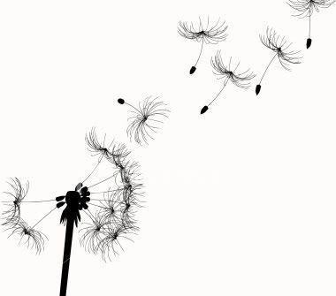
IZŠTEVANKE

Regratove lučke

Regratove lučke (sklenemo roke nad glavo v obok, narišemo O)
kakor bele bučke, (se v tem položaju zibljemo levo in desno)
ena, dve, tri, (trikrat lahno poskočimo, roke so še vedno nad glavo)
lučka poleti! 1 (poskočimo, roke v širokem zamahu spustimo).

Imenitno je, če imamo priložnost pihati regratove lučke v naravi.

